Fento 100
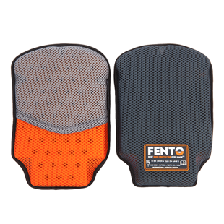

Product informatie
De FENTO 100 is de eerste ergonomische knee pad voor in de werkbroek. De FENTO 100 ondersteunt en beschermt de knie en het onderbeen tijdens het knielen. Het principe van de FENTO knee pad is eenvoudig: comfort door natuurlijke drukverdeling.
Een unieke wedge™ ondersteunt het onderbeen en brengt de gebruiker tot de juiste lichaamshouding.
Daarnaast biedt deze knee pad veel zit-comfort en voorkomt het werkelijk knie- en rugklachten.
De FENTO 100 is comfortabel in zowel zithouding als tijdens het lopen. De binnenlaag is comfortabel, ademend en zeer duurzaam. De buitenlaag is waterdicht en sterk.
Na jaren van ontwikkeling en testen is de FENTO 100 knee pad een feit. ‘We merkten dat er behoefte was aan een kniebeschermer die ergonomisch goed in elkaar zit en tevens past in elke werkbroek'.
Alle kniebeschermers van FENTO zijn CE gecertificeerd: CE DIN EN 14404.
Eigenschappen:
- 100% comfort
- Flexibel en zeer duurzaam
- Ergonomische wedge™ geeft drukverdeling
- Voorkomt knie- en rugklachten
- Past in elke werkbroek
- Ademend en waterdicht
- Gewicht: 150 gram
- Aanbevolen door arbo-artsen en fysiotherapeuten
Leveringsomvang:
- Per paar
Technische gegevens:
- Gewicht: 150 g
Artikelnummer: 280100
Gewicht:150 gram
Afmeting: 24,5 x 16 x 2,5 cm
Kwaliteit: Professioneel
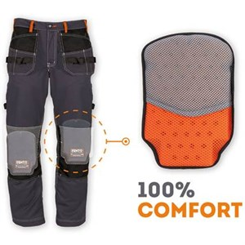 | 